13.10.2018 UA1CEG/p 3 watts, новая антенна, диполь в лесу, примерно 3 км от Гарболово.
(Home made .3 ватта)

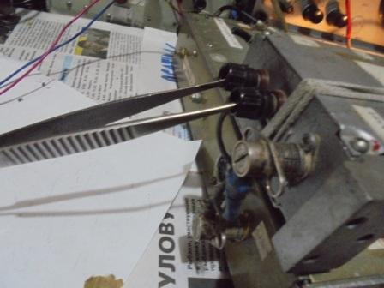

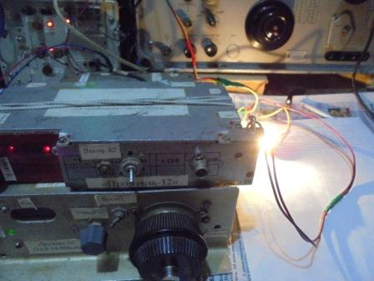

Обычно, перед выходом в поля- леса, самоделку проверяю, хотя и ни одного случая отказа самоделок, при столь безжалостной эксплуатации не было…
Сегодня беру супергетеродин на 14 мГц с плавным диапазоном.
Сегодня тест:
>Komi-Ruhrgebiet QSO Party
>Соревнования проводятся организацией Дистрикт "Рурская область" DARC, РО СРР >по Республике Коми
>Россия , Коми (респ.)
Пару тройку QSO, для поддержки теста я вполне могу провести.

Выдвигаюсь:

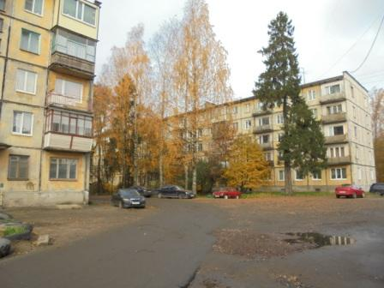

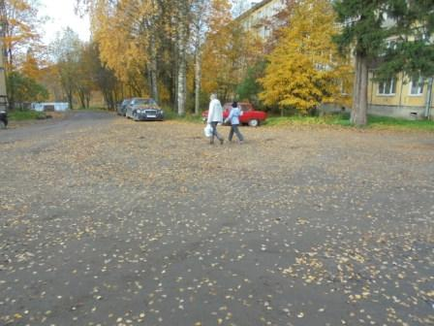
Погода великолепная! Народ высыпал на природу.
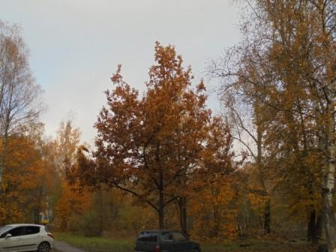

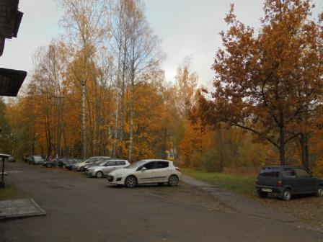

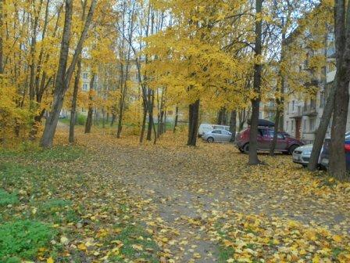

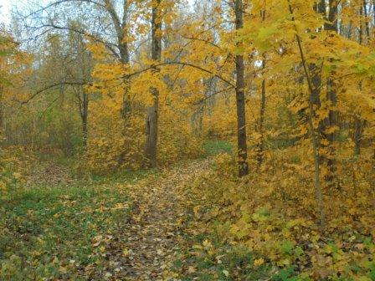

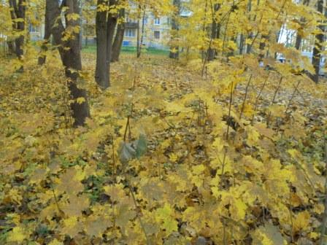

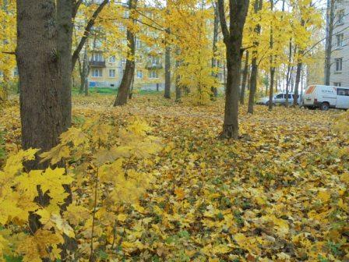

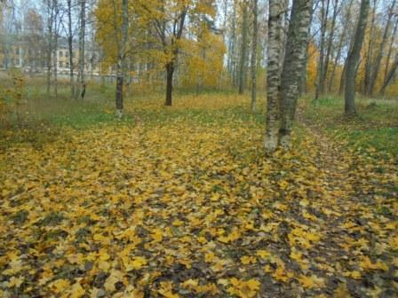

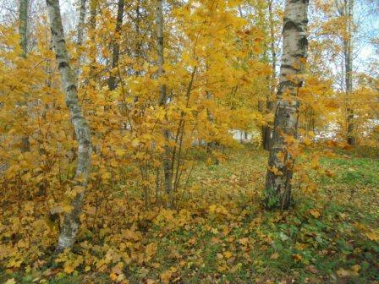

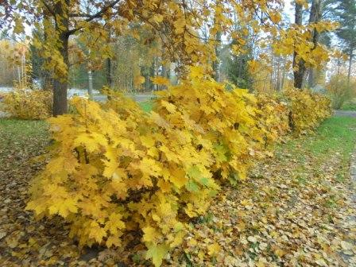

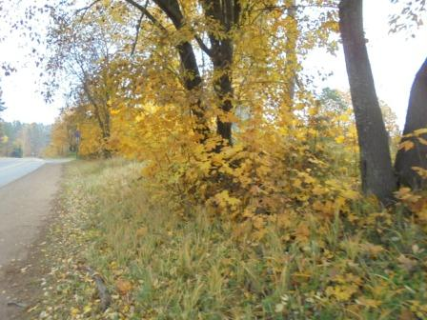

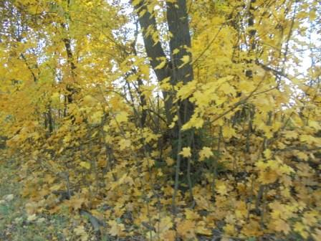

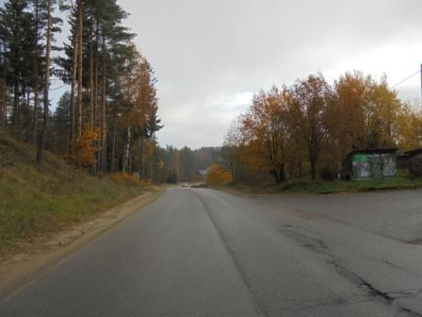

Слева от шоссе лес, справа Гарболово.

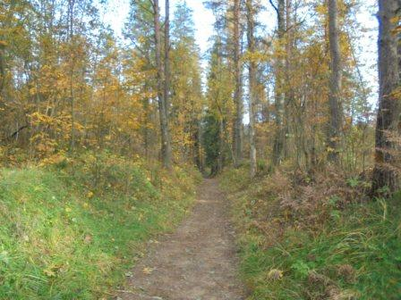

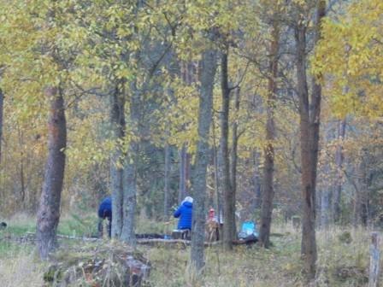
Какое-то семейство организовало пикник.
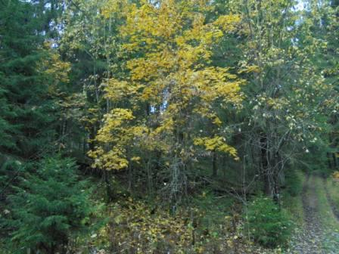

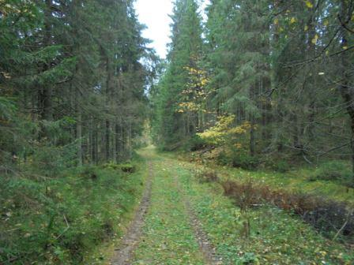

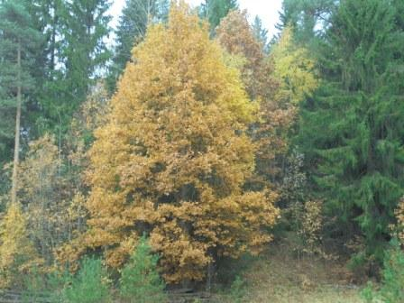

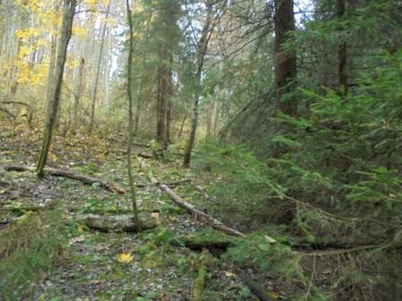
Прибыл. «Шек» не должен привлекать внимание посторонних.
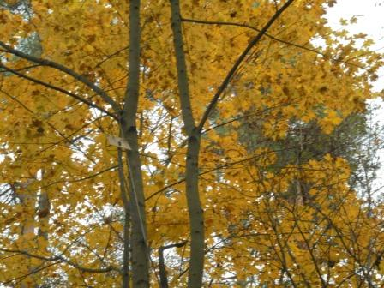
NEW DIPOLE, похоже не очень бросается в глаза…
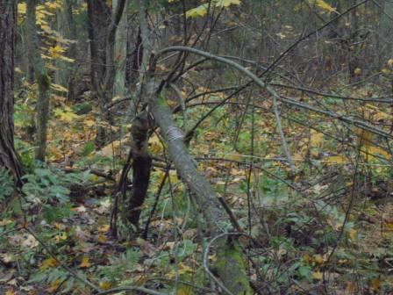

Это «радио- стол». Некомфортно и неудобно, зато незаметно!
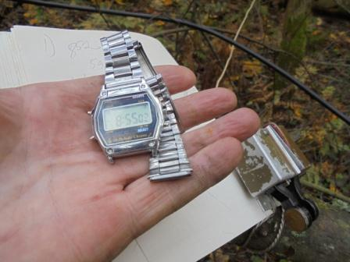
«Тестовые часы».
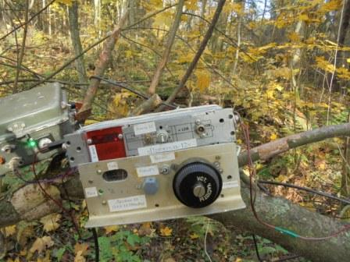

Всегда интересно включать радио в лесах- полях!

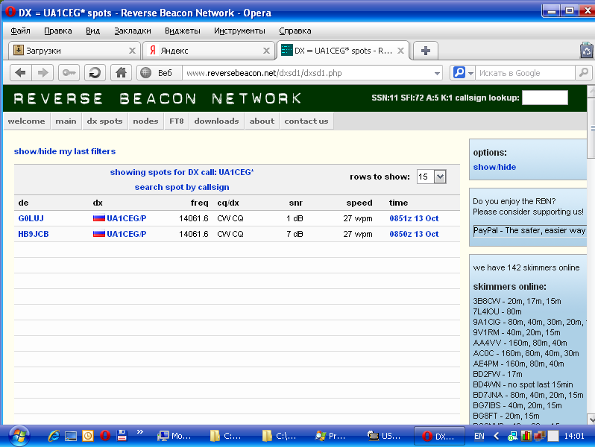

Простучал общий вызов, что- бы потом, в стационарных условиях, оценить прохождение. О каком успехе милливаттами можно говорить, если и 3-мя ваттами только 2 скиммера зарегистрировали, причём вовсе не оглушительно, как позже выяснилось. Я долго и нудно передавал «CQ de UA1CEG/p CQ de UA1CEG/p».

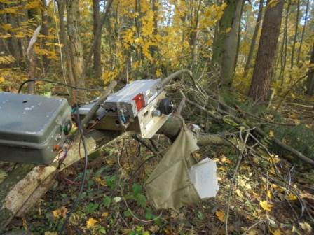
Записывать неудобно, на ключе работать стоя, тоже не высшее удобство, но приходится терпеть.
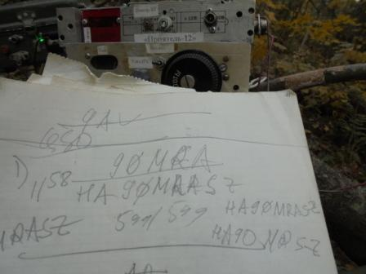

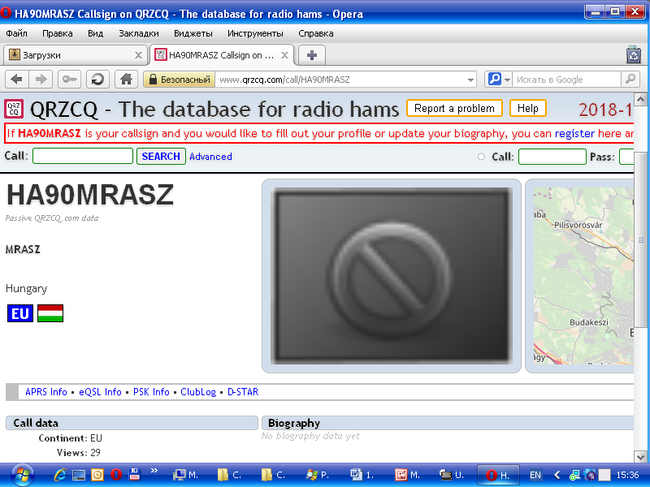

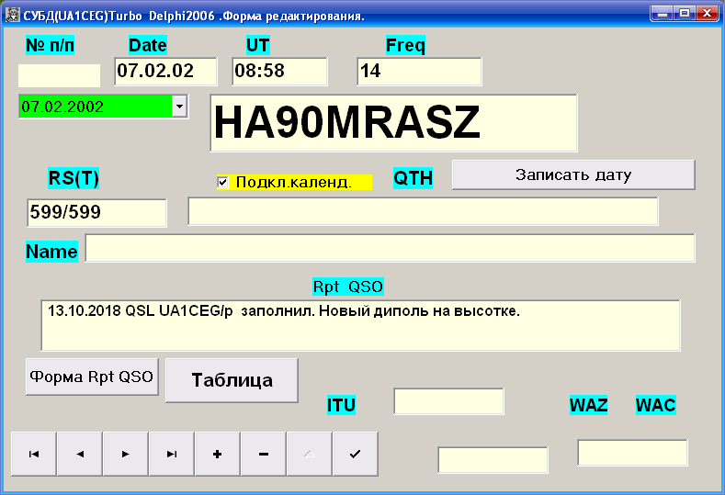

QSL с удовольствием заполняю!

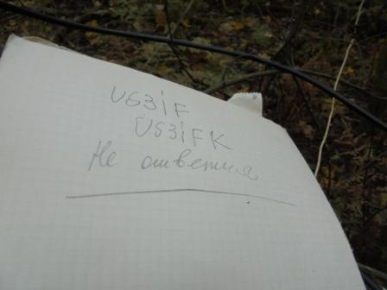

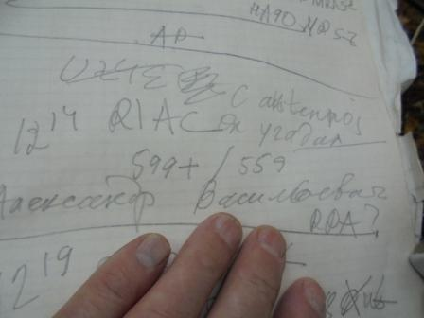
Вот великолепная встреча!
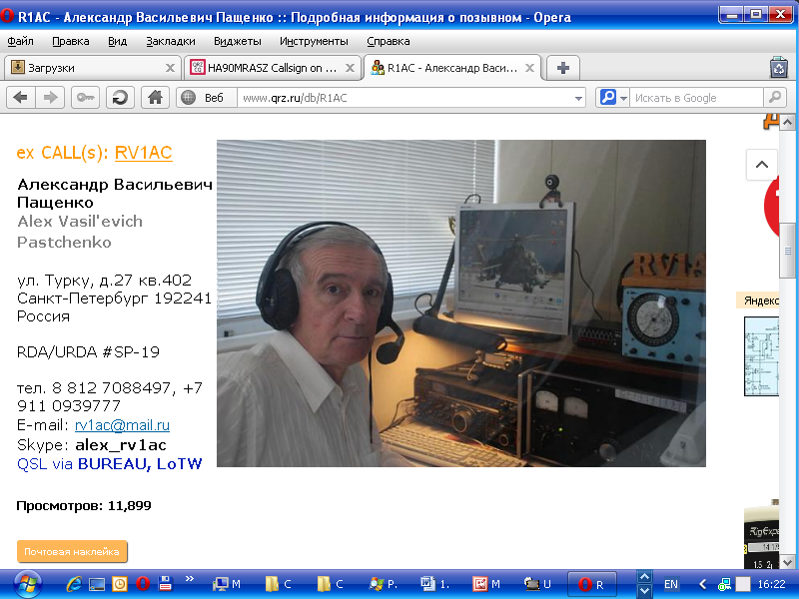
Александр Васильевич, шикарно- обаятельный, воплощение доброжелательности, при этом великолепный организатор и твёрдый руководитель, КОРОТКОВОЛНОВИК! Руководил нашим клубом АЛРС, великолепно руководил! Но, у нас не принято десятилетиями руководить клубом одному и тому же человеку, и А.В. попросил передать руководство другому коллеге. Разумеется, и следующие руководители были такого- же уровня. Я вообще очень высоко оцениваю наш клуб, в котором состою с момента его образования незабвенным UA1FA…
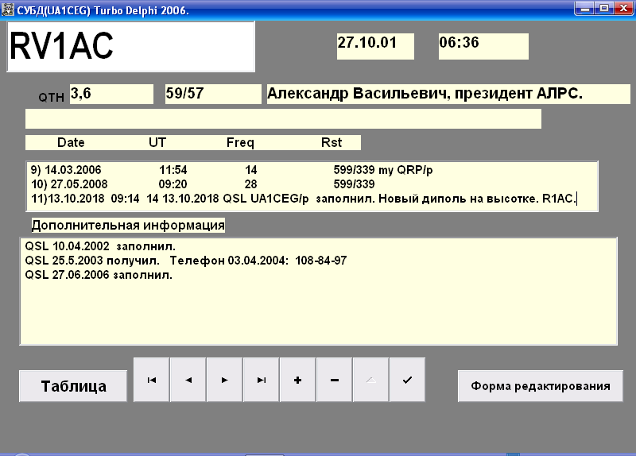
Хихикнули с Александром. Он поинтересовался RDA. Я говорю: «Да тот-же LO23, я в 3-х километрах от Гарболово, в лесу». Александр: «А-а-а, значит, я интуитивно правильно направил антенну на Гарболово».

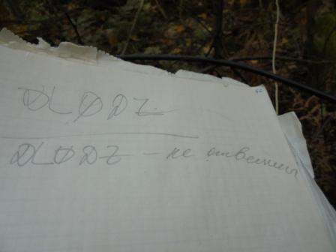

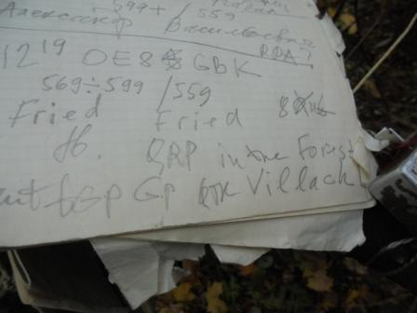

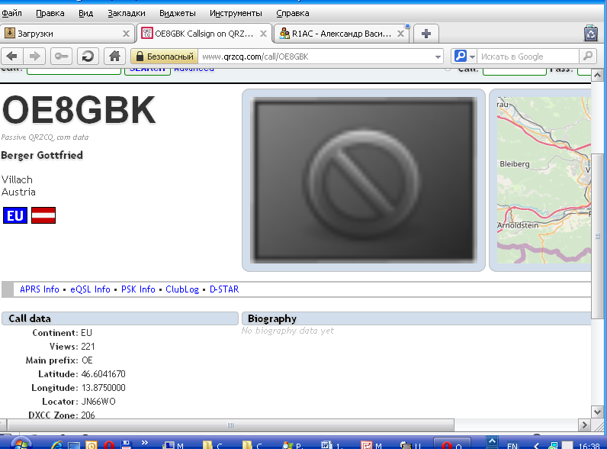

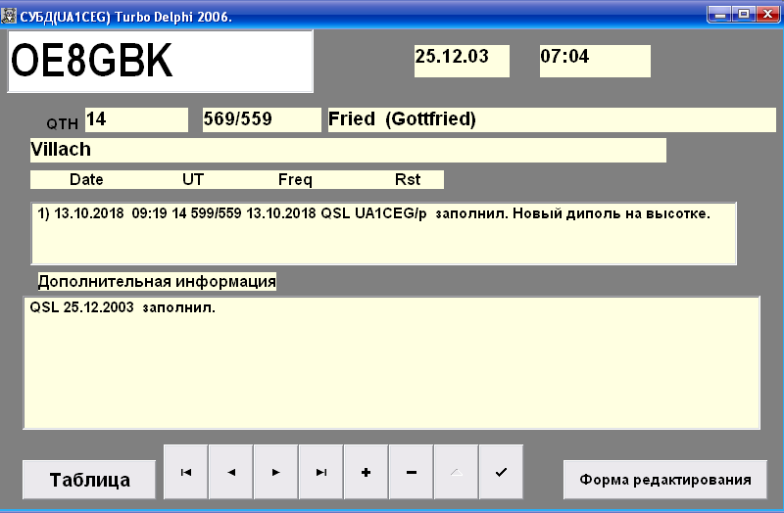

Готфрид, кстати, настоящий КОРОТКОВОЛНОВИК, свободно обменивается тестом, способен и пошутить, насколько уж позволяет радиолюбительский код и «шапочное» знакомство с английским языком. QSO мне очень понравилось, напоминало беседу.
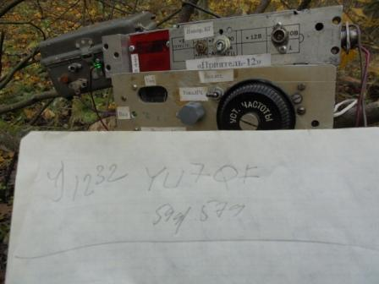

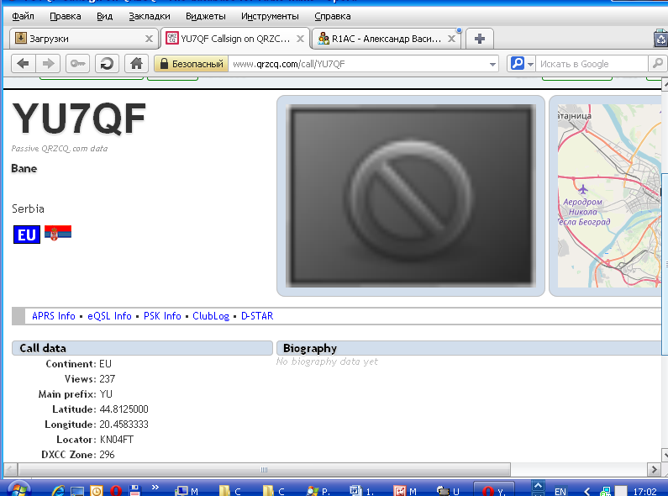

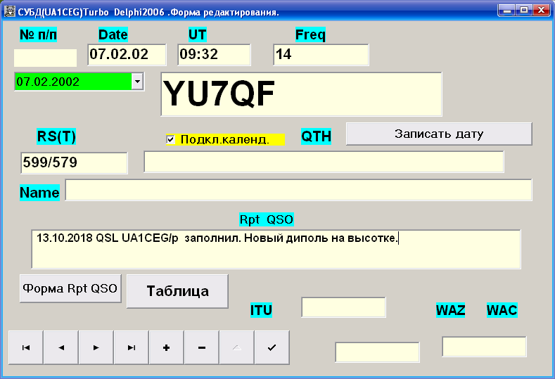

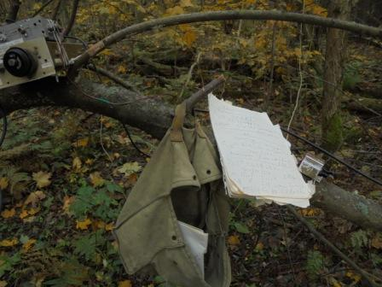
Вот так я заносил связи на листки…
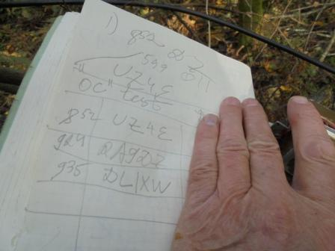

Поддержал и тест. Немногих я дозвался, но вполне достаточно, что бы войти в число участников! Организаторам, это я полагаю все понимают, важно количество участников, а не единицы, которые провели «ну очень много QSO»…

Я работал в :
10:00 UTC CW, SSB Komi-Ruhrgebiet QSO Party

Одновременно проходил и «OC» тест:
08:00 UTC CW Oceania DX Contest
В «OC», на тот момент активность была меньше.

Отчёт я выслал!

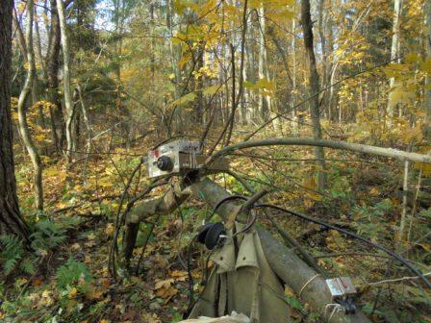
Мне нравится! Погода прекрасная, лес, в телефонах звучит морзянка!
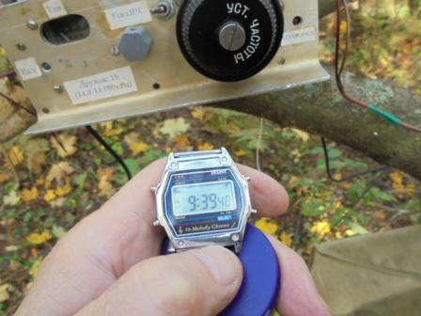

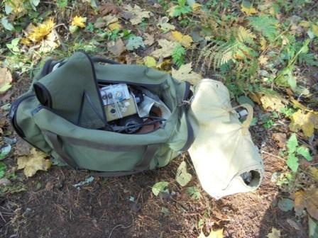
Экспедиция состоялась, ещё 3 км до Гарболово, движение продолжаю.
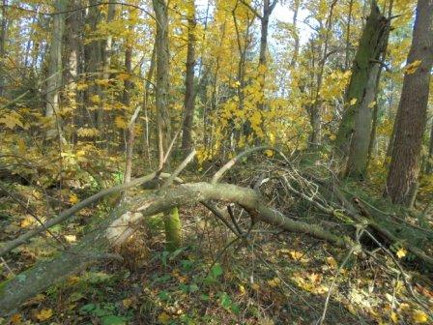
«Шек» на тёплом осеннем солнышке, шикарная, не по сезону, погода!

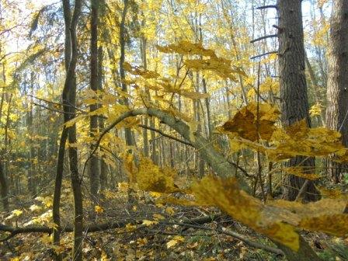

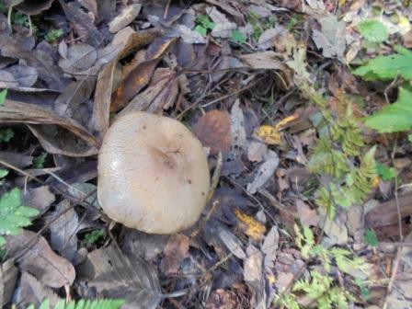
Даже мухи, которые «очервивлевают» грибы, ожили. Морозы были ночами ранее, этих мух не было…
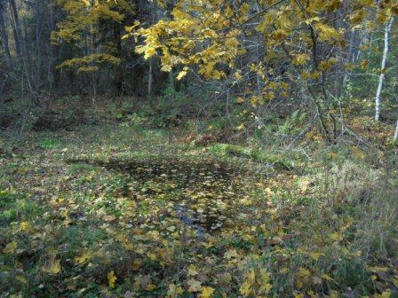
Болотце.
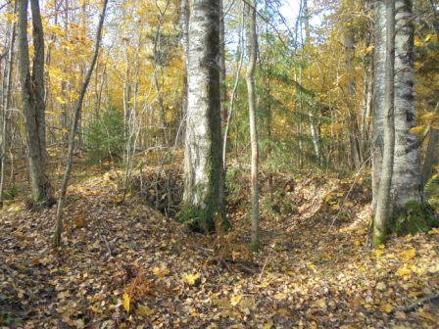

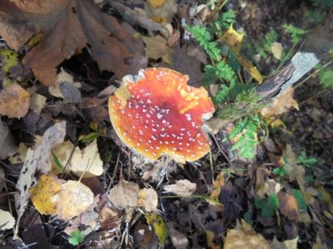

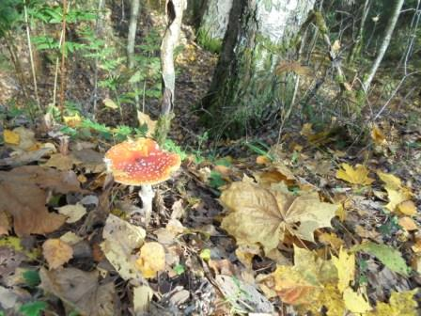

Мухомор- приятель. Держится!
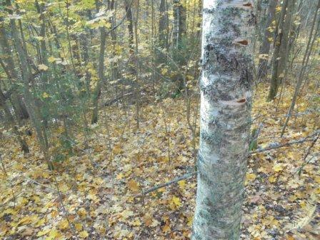

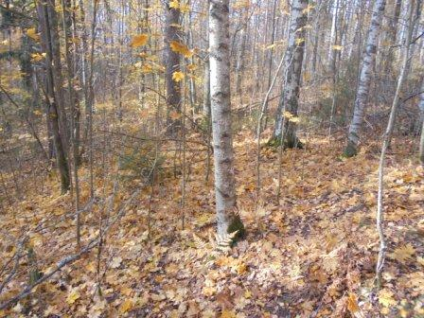

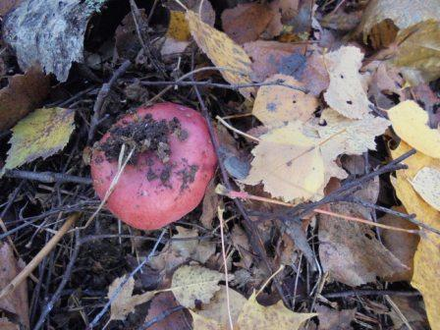
Новенькая сыроежка!
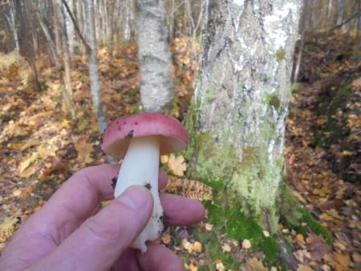

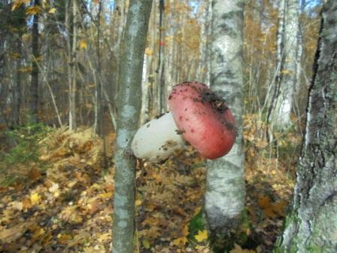
Белочкам!
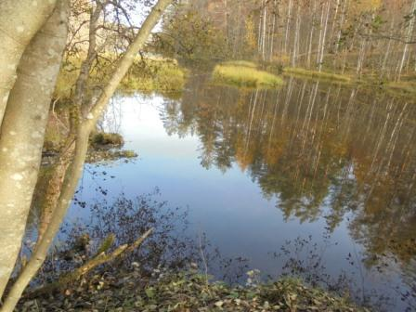

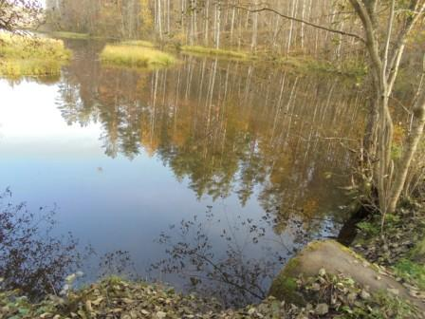

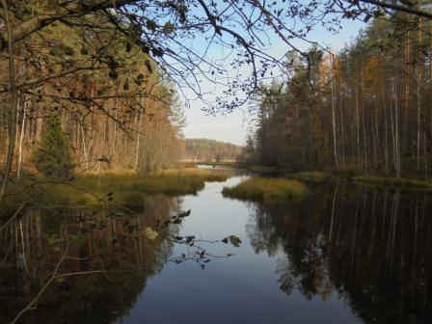

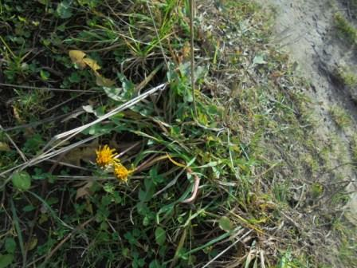

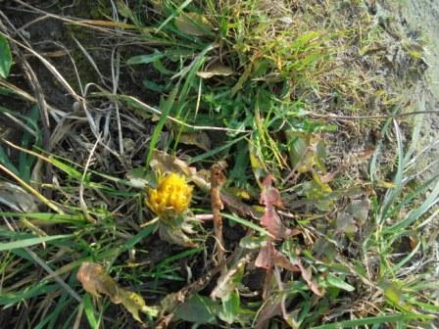
Несгибаемые одуванчики!
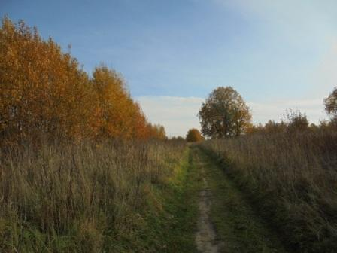

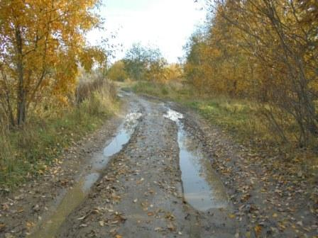

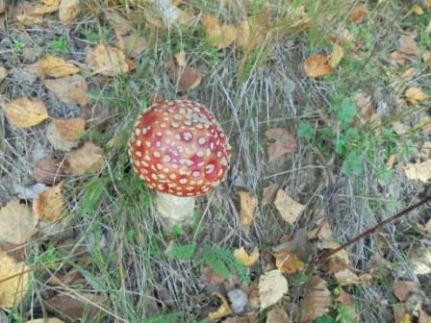

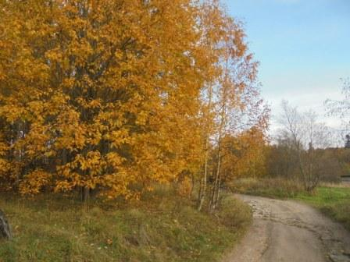

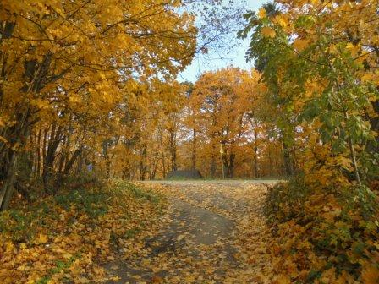

Следующие высококвалифицированные коллеги приняли мой честный QRP/p сигнал проходящий на уровне 1… 7 db:
- HA90MRASZ;
- R1AC; (Обычно для 14 мГц QSO с Петербургом в «мёртвой зоне»! )
- OE8GBK;
- YU7OF;
- UZ4E;
- RA9DZ;
- DL1XW.
До встречи в эфире!

Сайт: www.ua1ceg.ru
«Зеркало»: http://ua1ceg.6te.net (1:1 копия, Mozilla Firefox здесь претензий не предъявляет)

